Nama : Al Fitra Nur Ramadhani

NIM : 202210370311264

Mata Kuliah : Pemodelan dan Simulasi Data B

**Laporan Simulasi Antrian Bank**

1. **Deskripsi**

Proyek ini mensimulasikan sistem antrian bank untuk menganalisis waktu tunggu pelanggan, utilisasi teller, dan dampak dari berbagai strategi operasional. Simulasi ini dibangun menggunakan Python dengan pustaka simpy untuk simulasi peristiwa diskrit, numpy untuk perhitungan numerik, pandas untuk analisis data, dan matplotlib untuk visualisasi. Simulasi ini memodelkan kedatangan pelanggan, waktu layanan, dan ketersediaan teller, dengan fitur seperti jam sibuk, antrian prioritas untuk pelanggan VIP, dan variasi jumlah teller.

**Tujuan utama dari simulasi ini adalah:**

1. Menganalisis efek jumlah teller terhadap waktu tunggu pelanggan.
2. Mensimulasikan kedatangan pelanggan selama jam sibuk dengan tingkat kedatangan yang meningkat.
3. Memvisualisasikan utilisasi teller sepanjang waktu.
4. Mengimplementasikan dan membandingkan sistem antrian prioritas untuk pelanggan VIP dengan antrian reguler.

**Simulasi berjalan selama 480 menit (8 jam), mewakili hari operasional bank pada umumnya. Parameter utama meliputi:**

* Tingkat kedatangan rata-rata: 0,1 pelanggan per menit (default).
* Waktu layanan rata-rata: 5 menit per pelanggan.
* Probabilitas pelanggan VIP: 20%.
* Jam sibuk: 60–120 menit (tingkat kedatangan 2,5x) dan 240–300 menit (tingkat kedatangan 2,0x).

Hasilnya divisualisasikan melalui grafik yang dihasilkan dari kode dan dianalisis dalam laporan ini.

1. **Penjelasan dan Implementasi Langkah demi Langkah**

**Langkah 1: Menganalisis Efek Jumlah Teller terhadap Waktu Tunggu**

**Tujuan**: Menentukan bagaimana jumlah teller memengaruhi waktu tunggu pelanggan.

**Implementasi**:

* Fungsi task1_analyze_tellers menjalankan simulasi untuk 1 hingga 5 teller.
* Untuk setiap jumlah teller, simulasi mencatat waktu tunggu rata-rata dan maksimum.
* Hasil disimpan dalam pandas DataFrame dan divisualisasikan menggunakan grafik garis.

**Visualisasi**:

* Grafik berjudul **"Effect of Number of Tellers on Customer Wait Times"** menunjukkan dua garis:
  + Garis biru dengan lingkaran: Waktu tunggu rata-rata.
  + Garis oranye dengan kotak: Waktu tunggu maksimum.
* Ketika jumlah teller meningkat dari 1 menjadi 5, baik waktu tunggu rata-rata maupun maksimum menurun secara signifikan. Dengan 1 teller, waktu tunggu maksimum mencapai sekitar 25 menit, turun menjadi hampir 0 dengan 5 teller.

**Analisis**:

* Meningkatkan jumlah teller mengurangi waktu tunggu, tetapi manfaatnya berkurang setelah 3 teller. Di atas 3 teller, waktu tunggu mendekati nol, menunjukkan bahwa sistem memiliki staf berlebih relatif terhadap tingkat kedatangan.

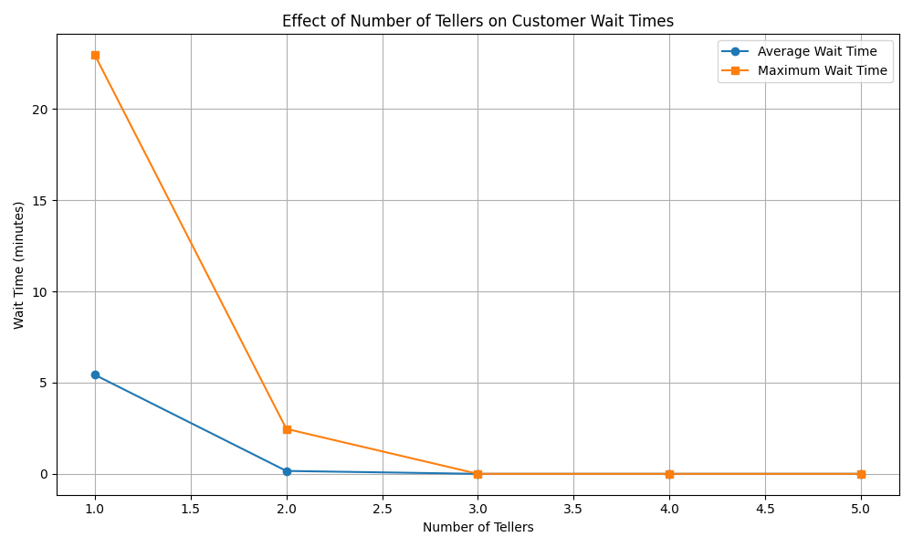

**Langkah 2: Mensimulasikan Jam Sibuk dengan Tingkat Kedatangan yang Dimodifikasi**

**Tujuan**: Memodelkan kedatangan pelanggan selama jam sibuk untuk mengamati dampaknya pada sistem.

**Implementasi**:

* Fungsi task2_simulate_peak_hours mendefinisikan dua periode sibuk:
  + 60–120 menit: Tingkat kedatangan 2,5x dari normal.
  + 240–300 menit: Tingkat kedatangan 2,0x dari normal.
* Kedatangan pelanggan dicatat dan divisualisasikan menggunakan histogram, dengan periode sibuk disorot.

**Visualisasi**:

* Histogram berjudul **"Customer Arrivals Throughout the Day with Peak Hours"** menunjukkan jumlah kedatangan pelanggan sepanjang waktu.
* Dua periode sibuk disorot dengan warna merah:
  + 60–120 menit: Hingga 7 kedatangan per bin.
  + 240–300 menit: Hingga 5 kedatangan per bin.
* Di luar jam sibuk, kedatangan lebih merata, biasanya 2–3 per bin.

**Analisis**:

* Jam sibuk secara signifikan meningkatkan kedatangan pelanggan, memberikan tekanan lebih besar pada sistem. Puncak pagi (60–120 menit) lebih intens karena pengali tingkat kedatangan yang lebih tinggi (2,5x), menghasilkan lebih banyak kedatangan dibandingkan puncak makan siang (2,0x).

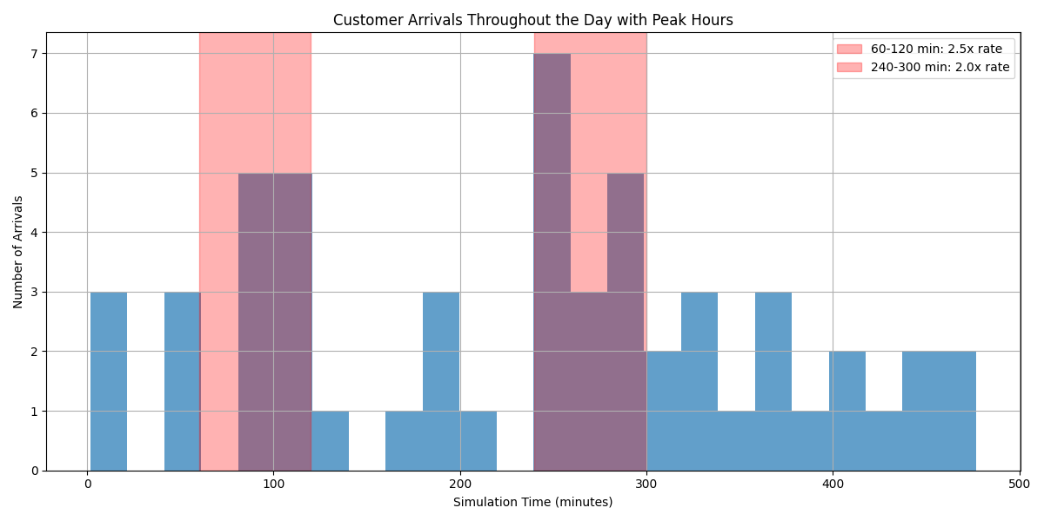

**Langkah 3: Memvisualisasikan Utilisasi Teller Seiring Waktu**

**Tujuan**: Memantau bagaimana utilisasi teller bervariasi sepanjang hari, terutama selama jam sibuk.

**Implementasi**:

* Fungsi task3_visualize_utilization mencatat utilisasi teller setiap 10 menit.
* Utilisasi dihitung sebagai fraksi teller yang sibuk (jumlah teller yang digunakan dibagi dengan total teller).
* Hasil divisualisasikan sebagai grafik garis dengan jam sibuk disorot.

**Visualisasi**:

* Grafik berjudul **"Teller Utilization Over Time"** menunjukkan utilisasi (0 hingga 1) selama periode simulasi.
* Selama jam sibuk (60–120 dan 240–300 menit), utilisasi melonjak, mencapai 1,0 (semua teller sibuk).
* Di luar jam sibuk, utilisasi turun ke sekitar 0,2–0,4, menunjukkan underutilisasi.

**Analisis**:

* Utilisasi teller sangat mengikuti pola kedatangan pelanggan. Selama jam sibuk, teller sepenuhnya dimanfaatkan, sedangkan di luar periode tersebut, mereka kurang dimanfaatkan. Hal ini menunjukkan potensi untuk penyesuaian staf secara dinamis.

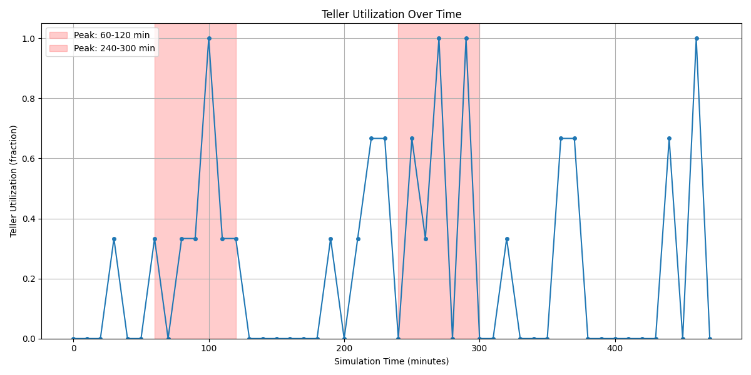

**Langkah 4: Mengimplementasikan Antrian Prioritas untuk Pelanggan VIP**

**Tujuan**: Membandingkan waktu tunggu antara antrian reguler dan antrian prioritas untuk pelanggan VIP.

**Implementasi**:

* Fungsi task4_priority_queue menjalankan dua simulasi:
  + Antrian reguler: Semua pelanggan diperlakukan sama (use_priority=False).
  + Antrian prioritas: Pelanggan VIP diberi prioritas (use_priority=True).
* Waktu tunggu untuk pelanggan VIP, pelanggan reguler, dan rata-rata keseluruhan dicatat dan divisualisasikan menggunakan diagram batang.

**Visualisasi**:

* Diagram batang berjudul **"Comparison of Wait Times: Reguler VS Priority Queue"** menunjukkan tiga metrik untuk setiap sistem antrian:
  + Batang emas: Waktu tunggu pelanggan VIP.
  + Batang biru langit: Waktu tunggu pelanggan reguler.
  + Batang hijau muda: Waktu tunggu rata-rata keseluruhan.
* Pada antrian reguler, semua waktu tunggu sekitar 0,25 menit.
* Pada antrian prioritas, waktu tunggu VIP turun mendekati 0, sementara waktu tunggu pelanggan reguler sedikit meningkat menjadi sekitar 0,30 menit. Rata-rata keseluruhan tetap serupa.

**Analisis**:

* Antrian prioritas secara signifikan mengurangi waktu tunggu untuk pelanggan VIP (mendekati 0 menit) dengan mengorbankan waktu tunggu yang sedikit lebih lama untuk pelanggan reguler. Rata-rata waktu tunggu keseluruhan tetap hampir tidak berubah, menunjukkan bahwa sistem prioritas mendistribusikan ulang waktu tunggu daripada menguranginya secara keseluruhan.

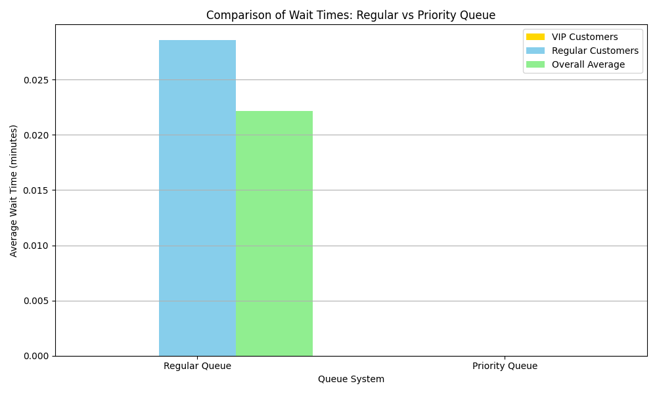

1. **Kesimpulan**

- **Efek Jumlah Teller**:

* Meningkatkan jumlah teller mengurangi waktu tunggu rata-rata dan maksimum. Namun, di atas 3 teller, perbaikan menjadi minimal, menunjukkan bahwa 3 teller sudah cukup untuk tingkat kedatangan saat ini.

- **Dampak Jam Sibuk**:

* Jam sibuk (60–120 dan 240–300 menit) menyebabkan peningkatan signifikan dalam kedatangan pelanggan, dengan puncak pagi lebih intens karena pengali tingkat kedatangan yang lebih tinggi (2,5x vs. 2,0x).

- **Utilisasi Teller**:

* Utilisasi teller mencapai puncak selama periode permintaan tinggi, mencapai 100% selama jam sibuk. Di luar periode tersebut, utilisasi turun ke 20–40%, menunjukkan potensi inefisiensi dalam penempatan staf pada waktu sepi.

- **Antrian Prioritas untuk Pelanggan VIP**:

* Mengimplementasikan antrian prioritas secara drastis mengurangi waktu tunggu untuk pelanggan VIP (mendekati 0 menit) tetapi sedikit meningkatkan waktu tunggu untuk pelanggan reguler. Rata-rata waktu tunggu keseluruhan tetap serupa, menunjukkan bahwa sistem prioritas menguntungkan VIP tanpa memengaruhi kinerja sistem secara keseluruhan secara signifikan.

1. **Rekomendasi**

- **Penempatan Staf yang Optimal**:

* Berdasarkan analisis, 3 teller sudah cukup untuk menangani beban pelanggan saat ini dengan waktu tunggu minimal. Menambah teller di atas jumlah ini memberikan sedikit manfaat dan dapat menyebabkan kelebihan staf.

- **Penempatan Staf Dinamis Selama Jam Sibuk**:

* Utilisasi teller melonjak selama jam sibuk, menunjukkan bahwa staf tambahan sementara dapat ditempatkan selama periode ini (60–120 dan 240–300 menit) untuk mengurangi waktu tunggu pelanggan. Sebaliknya, mengurangi staf selama jam sepi dapat meningkatkan efisiensi.

- **Implementasi Antrian Prioritas**:

* Sistem antrian prioritas efektif untuk meningkatkan pengalaman pelanggan VIP tanpa memengaruhi kinerja sistem secara keseluruhan secara signifikan. Sistem ini harus diimplementasikan jika bank memprioritaskan kepuasan pelanggan VIP. Namun, bank harus memantau kepuasan pelanggan reguler untuk memastikan bahwa peningkatan kecil dalam waktu tunggu mereka tidak menyebabkan ketidakpuasan.

- **Analisis Lebih Lanjut**:

* Lakukan simulasi tambahan untuk mengeksplorasi dampak dari variasi waktu layanan, probabilitas VIP yang berbeda, atau pola jam sibuk yang lebih kompleks. Ini dapat memberikan wawasan lebih mendalam tentang kinerja sistem dalam kondisi yang berbeda.

- **Integrasi Umpan Balik Pelanggan**:

* Kumpulkan umpan balik dari pelanggan VIP dan reguler untuk menilai dampak nyata dari sistem antrian prioritas. Ini dapat membantu menyeimbangkan trade-off antara kepuasan VIP dan pengalaman pelanggan reguler.